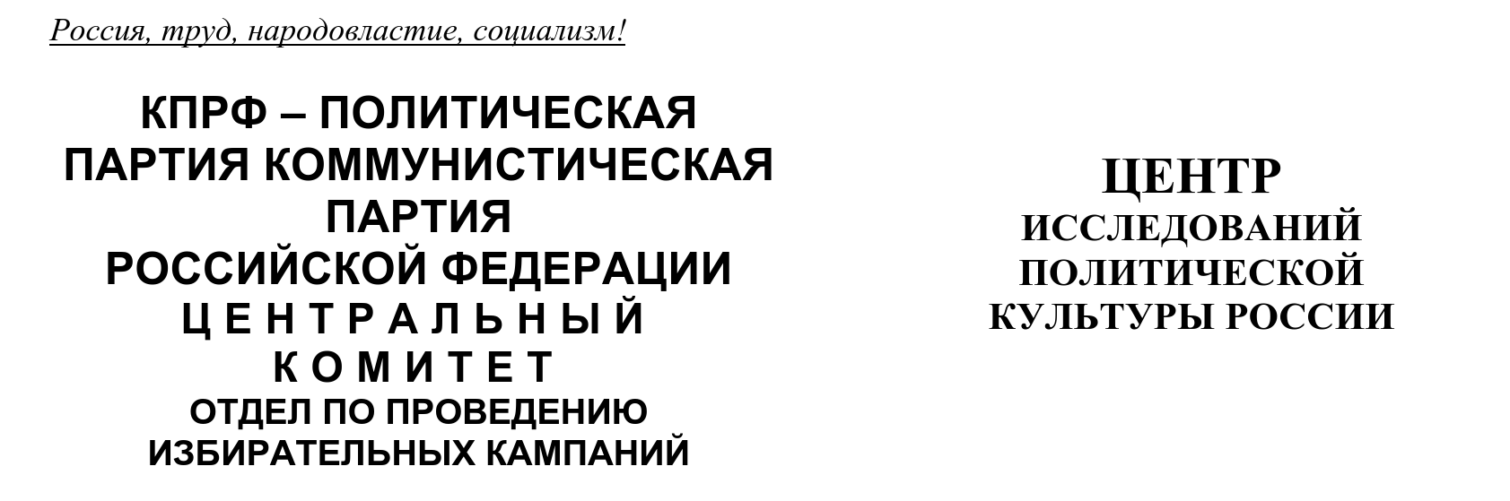
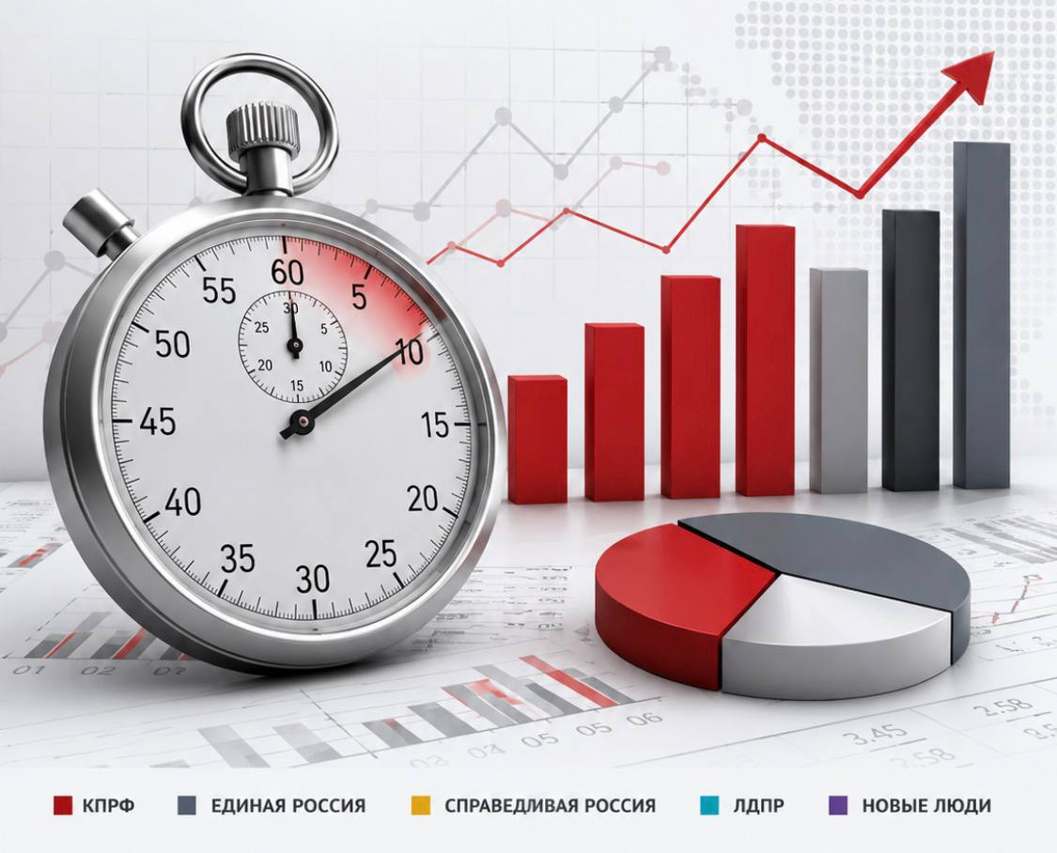

Хронометраж партийного телеэфира
(«Первый», «Россия», НТВ, ТВЦ и Рен-ТВ)
6 – 12 июля 2026 г.
ЦИПКР и Сектор политического мониторинга Отдела по проведению избирательных кампаний ЦК КПРФ ведёт мониторинг федерального политического партийного телеэфира. Настоящий аналитический проект сектора представляет собой модифицированное продолжение реализовывавшегося в период думской и президентской избирательных кампаний ежедневных мониторингов телецензуры.
Сотрудники сектора ежедневно подсчитывают продолжительность освещения деятельности пяти парламентских партий (КПРФ, «Единая Россия», «Справедливая Россия», ЛДПР и «Новые люди») в новостных передачах пяти федеральных телеканалов («Первый», «Россия», НТВ, ТВЦ и Рен-ТВ), ведут хронометраж синхрона (прямой речи) представителей этих партий, а также учитывают их представленность в некоторых аналитических телепередачах. Эфир телеканала «Россия-24» не учитывается при подсчёте.
В период с 6 по 12 июля объем партийно-политического новостного телеэфира упал.
В течение июня – июля 2026 г. общий объём суммарного новостного партийного телеэфира изменялся следующим образом (Гр.1):
График 1
Динамика новостного партийного эфира, июнь – июль 2026 г.
За период с 6 по 12 июля в новостных выпусках на федеральных телеканалах пяти парламентским партиям было предоставлено 43 минуты 7 секунд, что в полтора раза меньше, чем было на предыдущей неделе.
Рассмотрим распределение данного эфира среди пяти парламентских политических партий (Табл.1).
Таблица 1
Структура суммарного новостного партийного эфира, 6 – 12 июля
Партия | Продолжительность эфира, сек | % | Продолжительность синхрона (прямой речи) партийцев, сек | %
«Единая Россия» | 1129 | 43,6 | 389 | 38,3
КПРФ | 533 | 20,6 | 198 | 19,5
«Справедливая Россия» | 438 | 16,9 | 187 | 18,4
«Новые люди» | 376 | 14,5 | 198 | 19,5
ЛДПР | 111 | 4,3 | 43 | 4,2
В новостных выпусках «Единой России» было выделено 18 минут 49 секунд эфирного времени, что составило 43% общего эфира. «Справедливой России» досталось 17%, «Новым людям» 15%, ЛДПР 4%, эфирного времени.
КПРФ было выделено 8 минут 53 секунды или 21% эфирного времени, что в два раза меньше, чем «Единой России» (Гр.2).
График 2
Структура суммарного новостного партийного эфира, 6 – 12 июля
Что касается синхрона (прямой речи) партийцев, то его структура аналогична: единороссам досталось 38% прямой речи. Либерал-демократы получили 4%, «Эсеры» 18%, «Новые люди» 20%.
Коммунистам досталось 20% прямой речи или 3 минуты 18 секунд времени, что в два раза меньше, чем «единороссам» (Гр.3).
График 3
Структура суммарного новостного партийного синхрона, 6 – 12 июля
В течение 2026 г. структура новостного партийного телеэфира менялась следующим образом (Гр.4):
График 4
Динамика новостного партийного эфира, 2026 г.
Таким образом, в период с 6 по 12 июля возросли доли КПРФ (с 15 до 21%) и «Единой России» (с 25 до 43%).
Одновременно упали доли «Новых людей» (с 30 до 15%), «Справедливой России» (с 19 до 17%) и ЛДПР (с 11 до 4%).
Таблица 2
Динамика новостного партийного эфира (в %)
Партия | 14-20 июня | 21-28 июня | 29 июня – 5 июля | 6-12 июля
КПРФ | 58,9 | 7,2 | 15,3 | 20,6
«Единая Россия» | 26,8 | 71,7 | 25,5 | 43,6
«Справедливая Россия» | 2,9 | 2,9 | 19,4 | 16,9
ЛДПР | 5,3 | 16,5 | 10,7 | 4,3
«Новые люди» | 6,2 | 1,6 | 29,2 | 14,5
Рассмотрим, в связи с какими инфоповодами упоминалась каждая из партий в исследуемый период (таблица 3).
Таблица 3
Список тем, отражённых при освещении
деятельности парламентских партий
Дата | Инфоповоды | КП | ЕР | СР | ЛД | НЛ
6-12 июля | Подача партиями документов в ЦИК | 1 | 1 | 1 | 1 | 1
 | Продовольственная безопасность | 1
 | Законопроект о предоставлении социального жилья семьям с детьми-инвалидами |  |  |  | 1
 | Заседание Президиума «ЕР» |  | 1
7 июля | Госдума утвердила меры поддержки семей участников СВО |  | 1 | 1
 | Выставка к 100-летию Ф. Кастро | 1 | 1
8 июля | День любви, семьи и верности |  | 1
 | Регулирование ИИ |  |  |  | 1 | 1
 | Развитие села |  | 1
 | Выход книги Е. Гуцул |  | 1
9 июля | Л. Слуцкий в Норильске |  |  |  | 1
10 июля | С. Миронов во Владивостоке |  |  | 1
 | В. Васильев помог семье с 8 детьми |  | 1
10-11 июля | Г. Зюганов в Татарстане | 1
Всего |  | 4 | 8 | 3 | 4 | 2
Таким образом, в период с 6 по 12 июля общим для всех партий инфоповодом стала подача партиями документов в Центризбирком.
В общей сложности, «Единая Россия» была отмечена в связи с восемью инфоповодами, КПРФ и ЛДПР с четырьмя каждая, «Справедливая Россия» с тремя, «Новые люди» с двумя.

Тональность освещения деятельности КПРФ
В период с 6 по 12 июля было проанализировано 24 сообщения пяти центральных федеральных каналов с упоминанием КПРФ. Ни одно из них из них не содержало негатива в адрес партии.
Проанализируем распределение числа сюжетов и эфирного времени КПРФ (Таблица 4).
Таблица 4
Структура эфира центральных федеральных телеканалов
 | Сюжеты КПРФ |  | Эфир (мин:сек) |  | Негативный эфир (в %)
Канал | Всего | Негатив | Эфир КПРФ | Негатив | Негативный эфир (в %)
Первый | 5 |  | 94
Россия | 8 |  | 355
НТВ | 2 |  | 8
ТВЦ | 9 |  | 76
Рен | 0 |  | 0
Всего | 24 | - | 533 | - | -
Таким образом, девять сюжетов с упоминанием Компартии выпустил канал ТВЦ, восемь «Россия», пять «Первый» канал и два НТВ. Рен-ТВ не упоминал КПРФ (Гр. 5).

График 5
Соотношение объёма негативного и нейтрального телеэфира КПРФ
Упоминания политических партий на канале «Россия 24»
Сотрудники ЦИПКР и Сектор политического мониторинга Отдела по проведению избирательных кампаний ЦК КПРФ проанализировали частоту упоминания четырёх парламентских партий в сообщениях телеканала «Россия 24» (Таблица 5).
Таблица 5
Число сюжетов с упоминаниями парламентских партий на канале «Россия 24»
Партия | Россия 24
КПРФ | 6
ЛДПР | 5
«Единая Россия» | 3
«Новые люди» | 3
«Справедливая Россия» | 0
Общее количество сообщений | 17
Таким образом, в период с 6 по 12 июля 2026 года на «России 24» вышло 17 сюжетов с упоминаниями политических партий, тогда как на прошлой неделе было 24 сообщения (см. Приложение 1).
КПРФ упоминалась в 6 сообщениях, ЛДПР в пяти, «Единая Россия» и «Новые люди» в трёх каждая, «Справедливая Россия» не упоминалась.
Спецоперация на Украине
Рассмотрим, как освещается деятельность парламентских партий с начала Спецоперации на Украине (24 февраля 2022 г) (Гр. 6)
График 6
Структура суммарного новостного партийного эфира,
24 февраля 2022 г. – 12 июля 2026 г.
Всего в период с 24 февраля 2022 г. по 12 июля 2026 г. суммарный политический эфир составил 155 часов 11 минут эфирного времени. При этом 50% эфира получила «Единая Россия», 20% КПРФ, 16% ЛДПР, 8% «Новые люди» и 6% «Справедливая Россия». Компартия заняла второе по освещению место в телеэфире.
Если рассмотреть число сюжетов, вышедших в период с 24 февраля 2022г. на пяти центральных телеканалах и канале «Россия 24», то и здесь явное преимущество у «партии власти» (Таблица 6).
Таблица 6
Число сюжетов с упоминаниями парламентских партий,
24 февраля 2022 г. – 12 июля 2026 г.
Партия | Центральные каналы | Россия 24
КПРФ | 2626 | 1039
«Единая Россия» | 4282 | 2476
«Справедливая Россия» | 1088 | 738
ЛДПР | 2105 | 1472
«Новые люди» | 1525 | 946
Общее кол-во сообщений | 7043 | 4749
Таким образом, на центральных каналах «Единая Россия» упоминалась чаще всего. На втором по упоминанию месте оказалась КПРФ, на третьем ЛДПР. Далее «Новые люди» и на последнем месте «Справедливая Россия».
На канале «Россия 24» соотношение иное. Чаще всего также упоминается «ЕР», однако второе место у ЛДПР, а третье – у КПРФ. На четвёртом месте «Новые люди» и на последнем «Справедливая Россия».

Выводы
- В период с 6 по 12 июля общий объём новостного политического партийного эфира составил 43 минуты 7 секунд эфира, что в полтора раза меньше, чем было на предыдущей неделе.
- В период с 6 по 12 июля общим для всех партий инфоповодом стала подача партиями документов в Центризбирком. «ЕР» и «Справедливая Россия» упоминались при утверждении мер поддержки семей участников СВО, ЛДПР и «Новые люди» - при принятии закона о регулировании искусственного интеллекта, КПРФ и «Единая Россия» - в связи с выставкой к 100-летию Ф. Кастро. Помимо этого, КПРФ упоминалась при обсуждении продовольственной безопасности страны и при освещении поездки Г.Зюганова в Татарстан. «Единая Россия» была представлена в связи с заседанием президиума партии, отмечанием Дня любви, семьи и верности, развитием села, выходом книги Е. Гуцул и помощью многодетной семье от В. Васильева. Инфоповодом «СР» стала поездка С. Миронова во Владивосток. ЛДПР упоминалась в связи с предложением выделять социальное жилье семьям с детьми-инвалидами и при освещении поездки Л. Слуцкого в Норильск.
- КПРФ переместилась с предпоследнего на второе по освещению место в телеэфире. При этом доля партии возросла с 15 до 21% в суммарном эфире и с 15 до 20% в синхроне.
- «Единая Россия» вернулась со второго на первое по освещению место в суммарном эфире и в синхроне. При этом доля партии возросла с 25 до 43% в суммарном эфире и с 24 до 38% в прямой речи.
- Партия «Новые люди» переместилась с первого на третье по освещению место. Доля партии упала с 30 до 15% в суммарном эфире и с 32 до 20% в синхроне. Партия была отмечена в связи с проведением предвыборного съезда.
- «Справедливая Россия» оказалась на четвёртом по освещению месте. Доля партии снизилась с 19 до 17% в суммарном партийном эфире и с 19 до 18% в синхроне.
- ЛДПР осталась на последнем по освещению месте в суммарном телеэфире и в синхроне, доля партии упала с 11 до 4% в суммарном эфире и с 10 до 4% в синхроне.
- Что касается упоминания политических партий на канале «Россия 24» с 6 по 12 июля: КПРФ упоминалась в 6 сообщениях, ЛДПР в пяти, «Единая Россия» и «Новые люди» в трёх каждая, «Справедливая Россия» не упоминалась.
- Если рассмотреть весь новостной партийный политический эфир со дня начала спецоперации на Украине, то за период с 24 февраля 2022 года наибольшую долю эфира получили «Единая Россия» (50%) и КПРФ (20%). ЛДПР досталось 16%, «Новым Людям» 8% эфира, «Справедливой России» 6%.
- Таким образом, в период с 6 по 12 июля КПРФ переместилась с четвёртого на второе по освещению место. Мероприятия Компартии освещались в нейтральном тоне.

Исполнитель исследования:
А. А. Гавалова, зав. сектором политмониторинга ЦК КПРФ.
Методика – А.Н.Васильцова
Отв. за выпуск – С.П.Обухов, доктор политических наук
Для контент-анализа использованы материалы системы «Медиалогия»
Отдел ЦК КПРФ по проведению избирательных кампаний
Центр исследований политической культуры России
Приложение 1
Упоминания политических партий на телеканале «Россия 24»
Дата | Врем | Канал | Условное название | КП | ЕР | СР | ЛД | НЛ
6 июля 2026 | 12:25 | Россия 24 | Подготовка к проведению выборов в Госдуму РФ |  | 1
6 июля 2026 | 14:54 | Россия 24 | Рабочая поездка Леонида Слуцкого в Ярославскую область |  |  |  | 1
6 июля 2026 | 15:35 | Россия 24 | Рост спроса на установку газобаллонного оборудования на автомобиль в Москве |  |  |  | 1
6 июля 2026 | 15:38 | Россия 24 | Рабочая поездка Леонида Слуцкого в Ярославскую область |  |  |  | 1
6 июля 2026 | 17:41 | Россия 24 | ЦИК принял документы от партии "Единая Россия" для утверждения списка кандидатов на предстоящих выборах в Госдуму |  | 1
6 июля 2026 | 17:44 | Россия 24 | На заседании президиума фракции "Единая Россия" в Госдуме состоялось обсуждение законопроекта о поддержке отечественных решений в сфере ИИ |  | 1
7 июля 2026 | 12:13 | Россия 24 | Подготовка к выборам в Госдуму РФ |  |  |  |  | 1
7 июля 2026 | 13:38 | Россия 24 | Партия "Новые люди" подала документы в ЦИК для утверждения списка кандидатов на предстоящих выборах в Госдуму |  |  |  |  | 1
8 июля 2026 | 19:30 | Россия 24 | День семьи, любви и верности в РФ |  |  |  |  | 1
9 июля 2026 | 12:12 | Россия 24 | Итоги заседания Координационного совета Правительства РФ по развитию креативных индустрий | 1
9 июля 2026 | 12:16 | Россия 24 | Подготовка к выборам в Госдуму РФ | 1
9 июля 2026 | 14:38 | Россия 24 | Рабочая поездка Леонида Слуцкого в Красноярский край |  |  |  | 1
9 июля 2026 | 15:39 | Россия 24 | Рабочая поездка Леонида Слуцкого в Норильск |  |  |  | 1
10 июля 2026 | 14:13 | Россия 24 | Рабочая поездка Геннадия Зюганова в Казань | 1
10 июля 2026 | 15:50 | Россия 24 | Рабочая поездка Геннадия Зюганова в Татарстан | 1
10 июля 2026 | 16:45 | Россия 24 | Рабочая поездка Геннадия Зюганова в Казань | 1
11 июля 2026 | 21:34 | Россия 24 | В Казань приехал лидер КПРФ Геннадий Зюганов | 1

